ПРАКТИЧЕСКАЯ РАБОТА 4
Тема: Построение диаграмм деятельности
Выполнение работы
Название предметной области «Ресторан»
Диаграмма вариантов использования
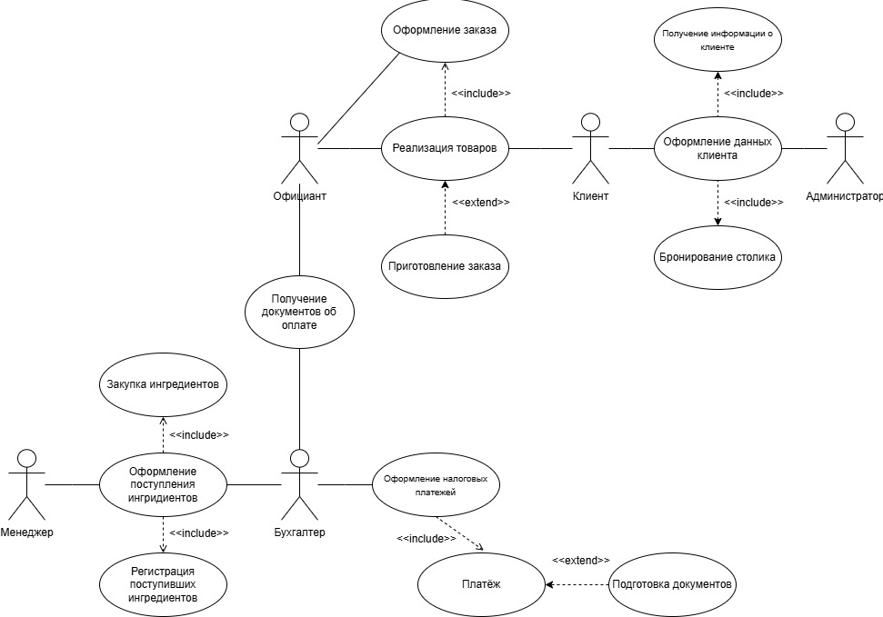

Диаграмма деятельности для варианта использования «Оформление поступления ингредиентов»
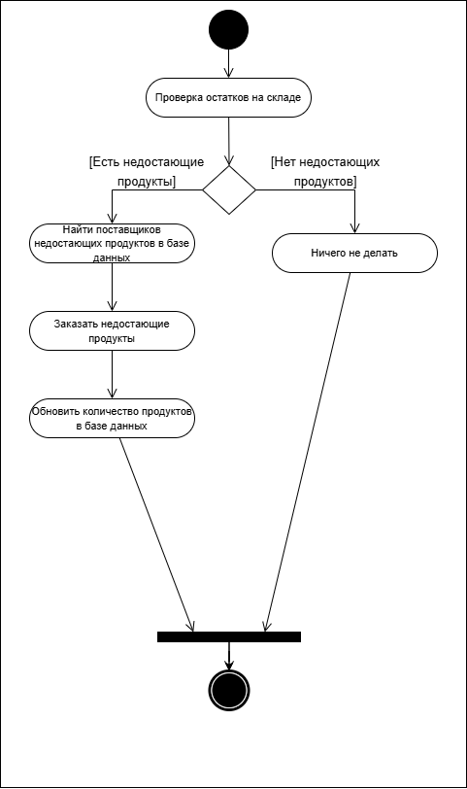
Диаграмма деятельности для варианта использования «Оформление данных клиента и реализация товаров»
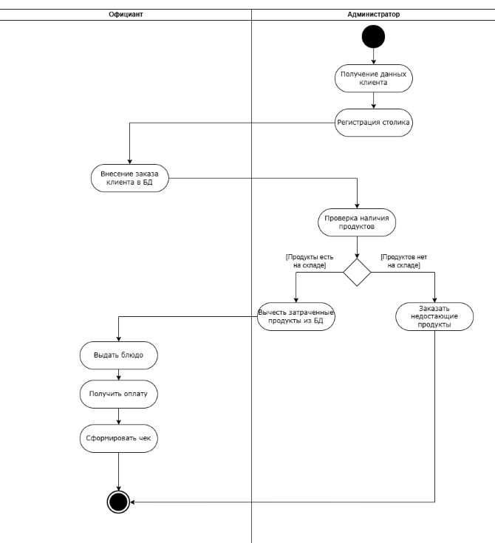
Диаграмма деятельности для варианта использования «Оплата Налогов»
